**中国邮政电子采购平台**

**开标工具操作手册**

**2024年11月18号**

目录

1. 概述 3

1.1. 本手册编写目的 3

1.2. 软件背景 3

1.3. 运行环境 3

2. 操作流程 4

2.1. 启动程序 4

2.2. 登录 4

2.3. 开标工具主界面（重点） 5

2.3.1. 项目/包件信息 6

2.3.2. 切换包件(分包项目) 7

2.3.3. 开标解密（重点） 8

2.3.4. 开标结果（生成报表） 11

2.4. 招标方式变更 12

# 概述

## 本手册编写目的

本手册的预期阅读对象为：采购人员或采购代理机构。

本手册旨在对开标工具的安装及使用方法作简要说明，方便采购代理机构对开标工具的正确安装及使用，希望能够对采购代理机构有所帮助。本手册仅适用于中国邮政电子采购平台（以下简称“平台”）开标工具。

请用户认真阅读，以便能够准确高效的完成开标工具操作。

## 软件背景

本手册所描述的系统的名称为“开标工具”。

操作手册使用者为：采购人员或采购代理机构。

## 运行环境

为了保证机器可以正常的使用本系统，请检查正在使用的机器是否符合最低配置的要求，建议采用推荐配置。

|  |  |  |
| --- | --- | --- |
| 项目 | 最低配置 | 推荐配置 |
| 操作系统 | Windows 7 | Windows 7及以上 |
| 浏览器客户端 | Internet Explorer9.0 | Internet Explorer9.0及以上 |
| CPU | i5 | i5及以上 |
| 内存 | 4G | 4G 以上 |
| 屏幕分辨率 | 1024*768 像素 | 1024*768 像素及以上 |
| Office | Office2010 | Office2010及以上 |
| Pdf | Pdf插件 | Pdf插件 |

# 操作流程

## 启动程序

双击“开标工具”快捷方式，启动开标工具。如下图：

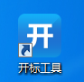

## 登录

使用用户名和密码登录：输入采购代理机构的用户名和密码，点击“登录”按钮进入开标工具。如下图：

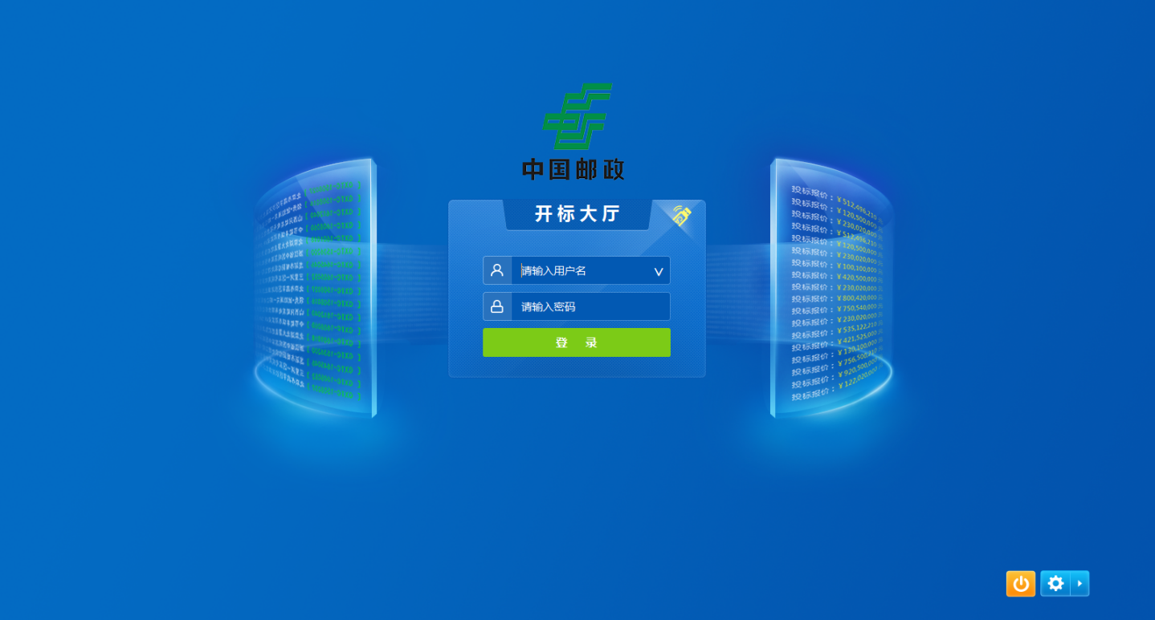

## 开标工具主界面（重点）

采购代理机构登录成功，进入开标工具主界面。系统自动同步当天开标项目，如需同步其他时间的项目，设置查询条件，点击【同步平台项目】如下图：

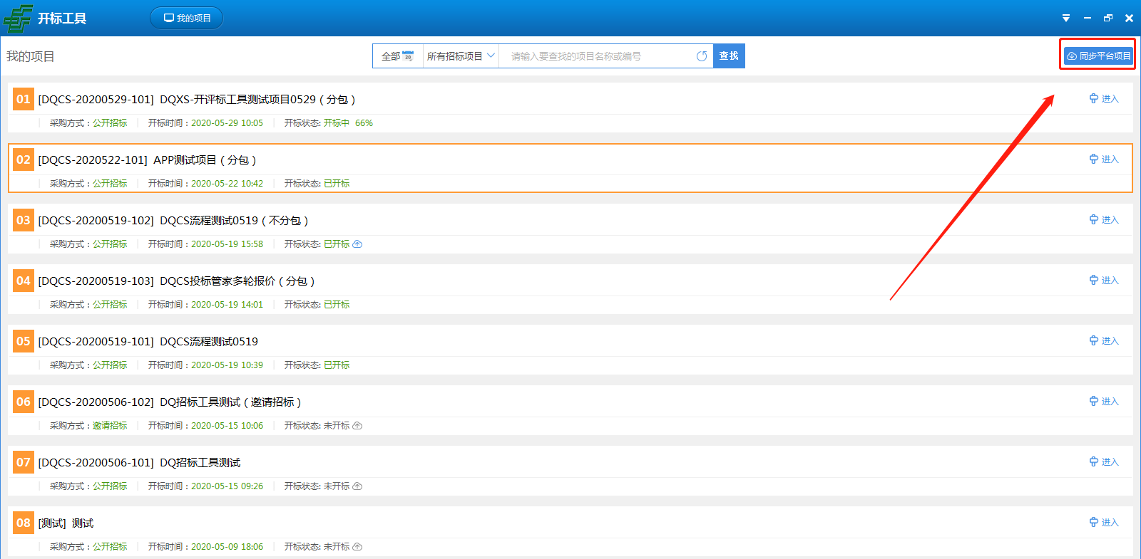

### 项目/包件信息

#### 基本信息

点击菜单栏的项目信息，点击基本信息页面

更新：点击【更新】按钮，可以更新下载平台上的项目信息

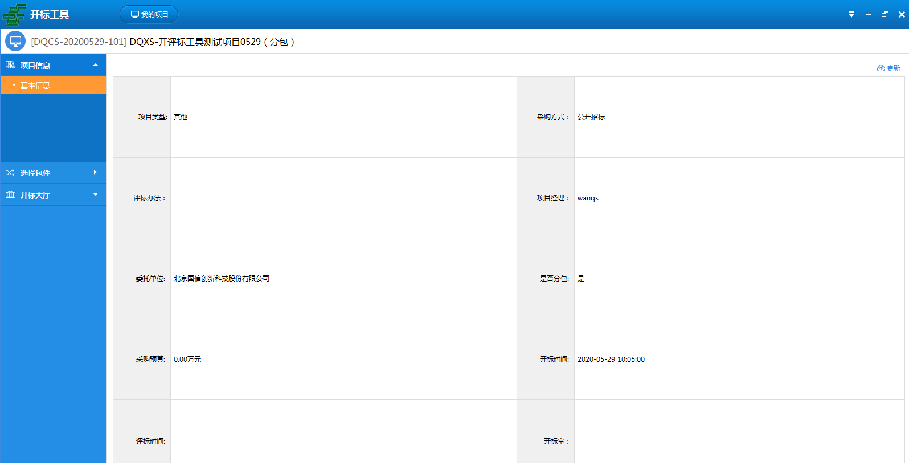

#### 供应商

点击菜单栏的项目信息，点击供应商页面

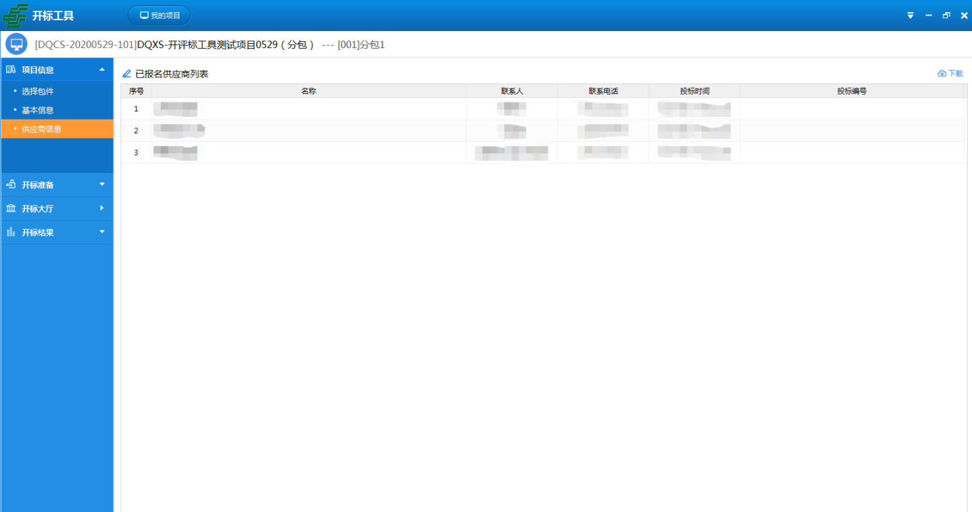

### 切换包件(分包项目)

进入分包的项目，菜单栏中显示切换包件模块

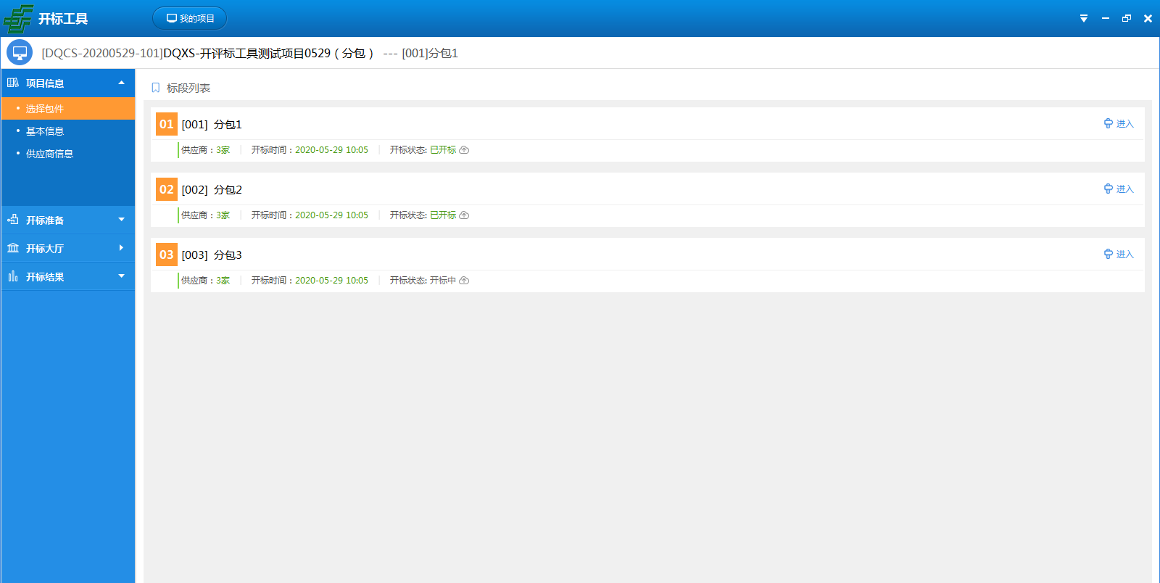

### 开标解密（重点）

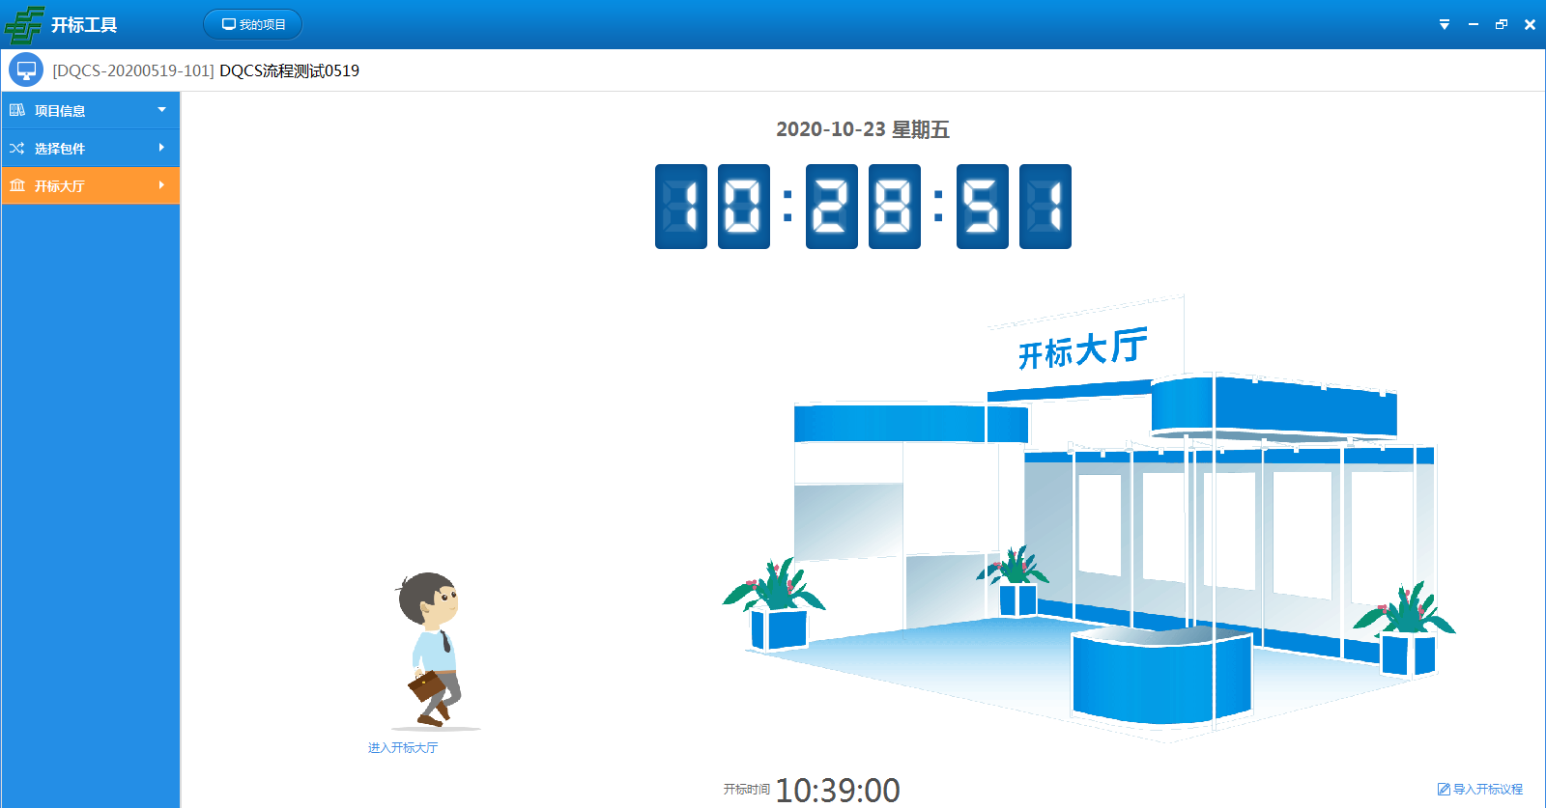

1、开标时间：自动从平台同步，不可以进行修改。

2、开标议程：可以输入开标议程内容（非必填）。

3、点击进入开标大厅：进入解密项目解密界面，可查看签到、解密情况。

**以下对远程解密做详细讲解：（重点）**

（1）点击【远程解密】按钮，进入模拟开标大厅。

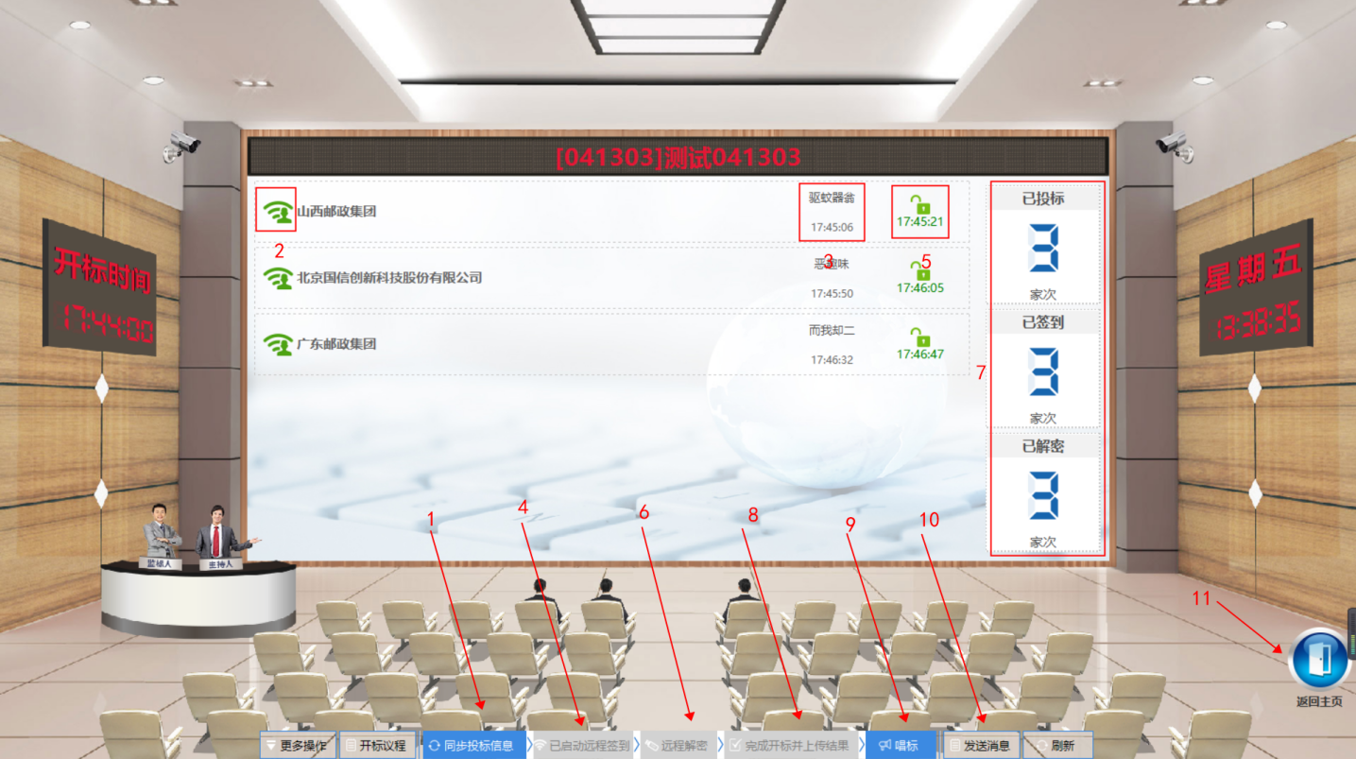

1——同步投标信息：可以同步最新的投标信息。

2——状态信号：可以实时显示投标人是否已打开投标管家。

3——签到信息：可以实时显示投标人的签到信息。

4——开启远程签到：在开标时间前半个小时开启，这样投标人才可以通过投标管家进行签到。

5——解密状态：可以实时显示投标人的解密状态。

6——远程解密：开标时间到后，点击远程解密按钮，投标人才可以对标书进行解密。

7——已投标、已签到、已解密家次：可以实时显示投标家次、签到家次、解密家次。

8——完成开标并上传结果：解密截止时间到后，工具会自动上传开标数据至交易平台。

9——唱标：可以查看项目的报价信息，并生成开标记录表。

10——发消息：可以实时给投标人发信息，投标人可以在投标管家工具端查看信息。

11——退出：点击退出，返回开标界面。

（2）点击上面的9——唱标按钮，进入唱标界面。

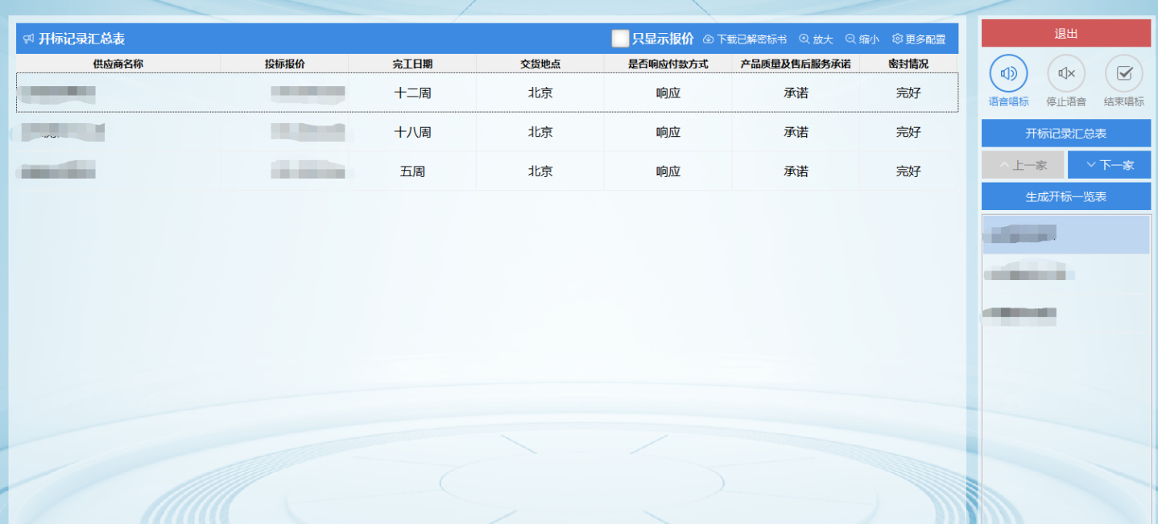

点击【生成开标一栏表】，勾选开标记录表模板，点击【生成报表】可以生成开标记录表。

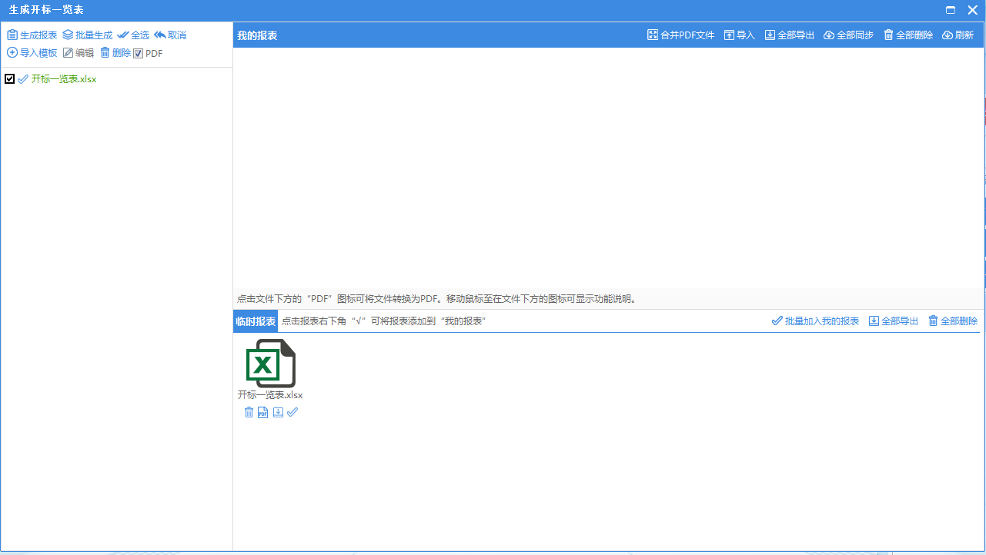

### 开标结果（生成报表）

点击开标一览表确认签字

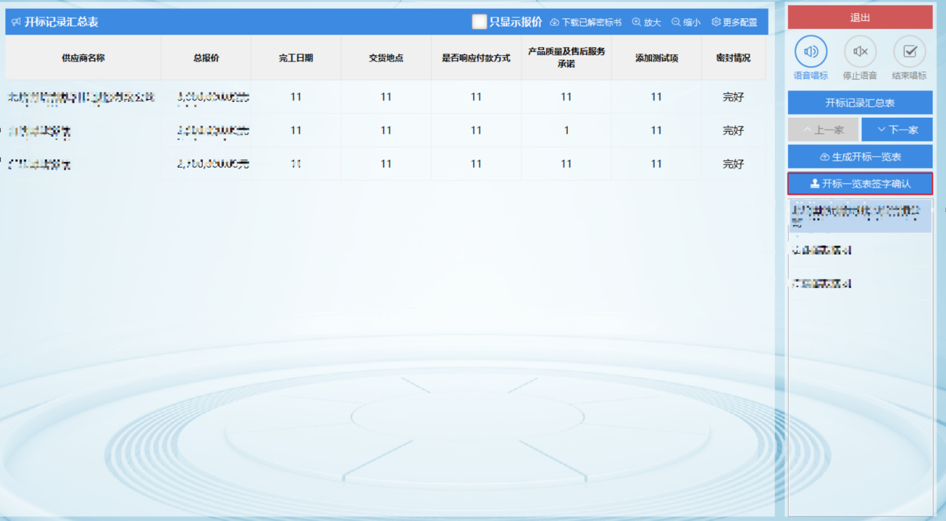

点击生成开标一览表

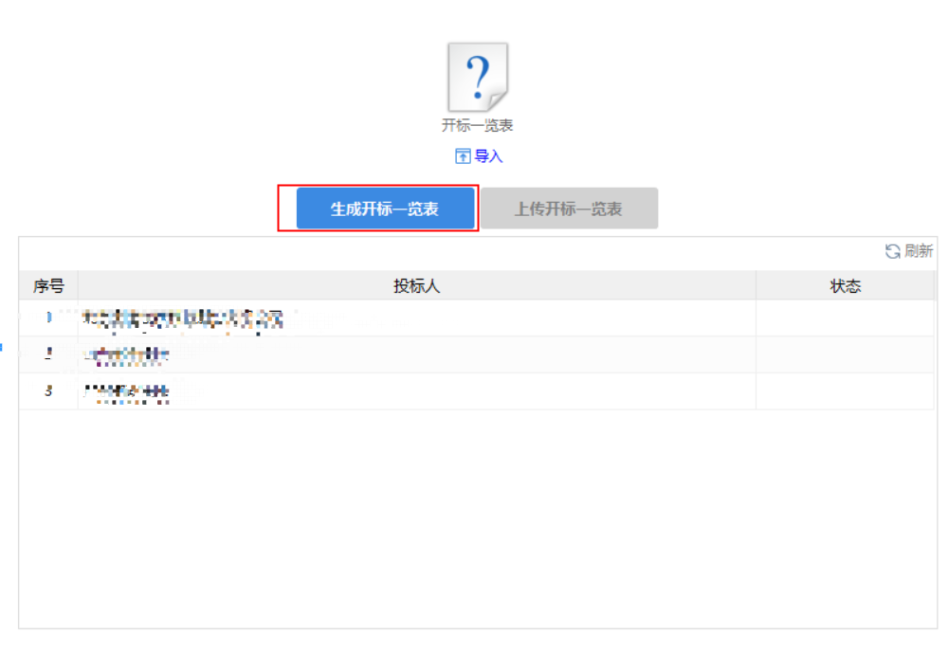

点击上传开标一览表完成上传

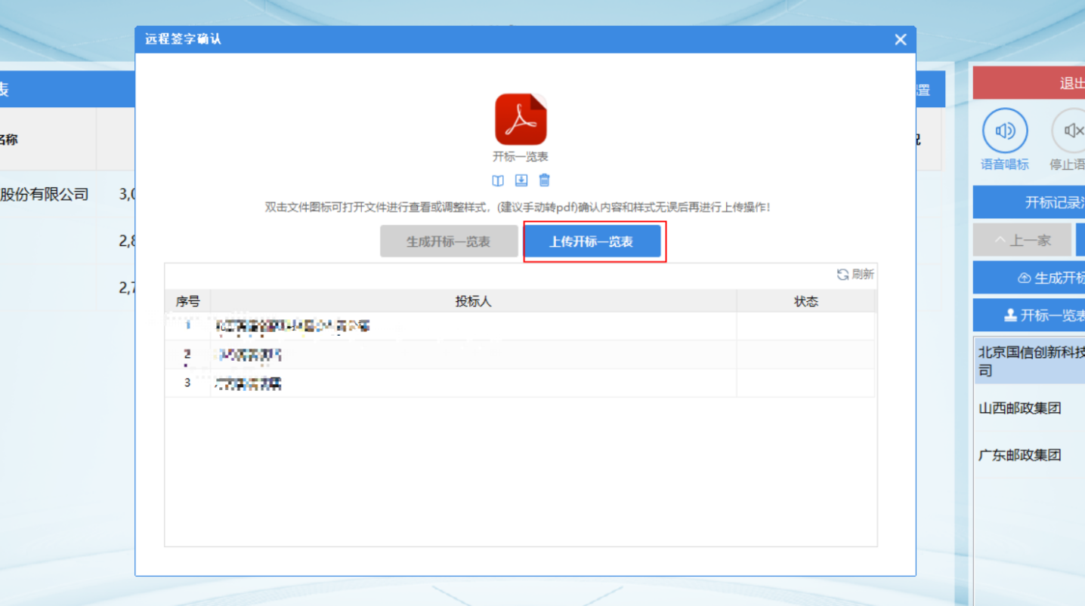

注意：涉及到开标结果需要保密的项目请不要上传开标结果一览表。

## 招标方式变更

当招标项目开标时不足三家供应商报名或者招标项目开标存在问题需要转换采购方式时，招标采购人可以在开标工具端项目基本信息处发起项目采购方式变更的请求，投标该项目的供应商需要确认是否同意转换采购方式；全部同意时项目采购方式转换成功，项目按照转换的采购放式进行开标以及接下来的流程；如果有至少一家供应商不同意转换采购方式则采购方式转换失败，项目按照原采购方式继续进行接下来的流程或者废标重新开标；采购方式只能变更一次。

点击项目信息—基本信息—转换采购方式

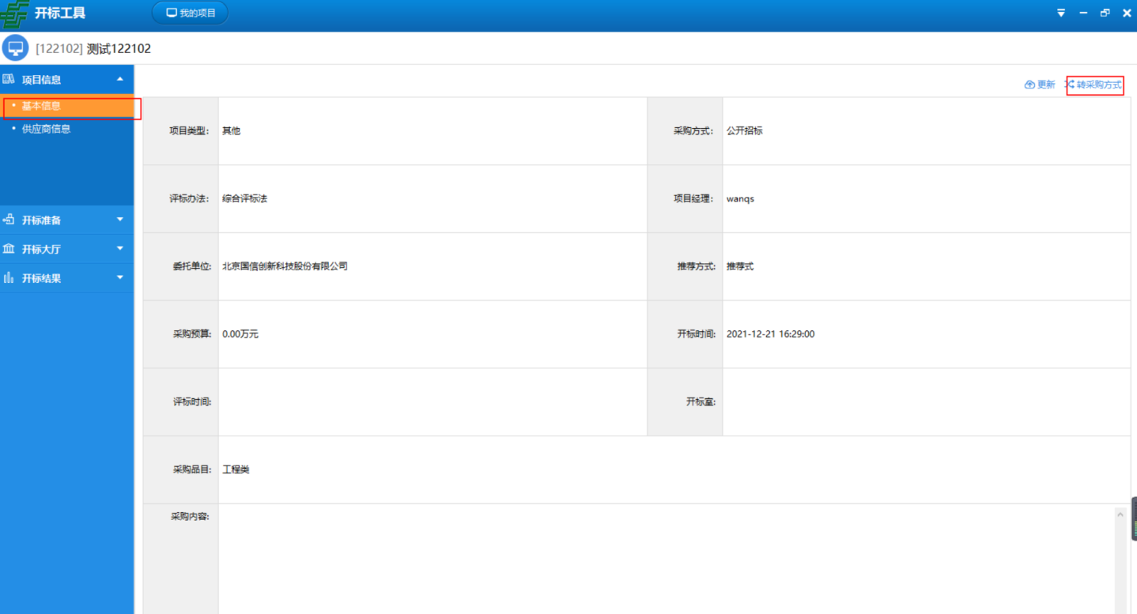

下拉选择需要转换的采购方式，右侧选择需要确认的供应商—点击确定

